Migración de una Panadería Tradicional a AWS: Transformación Digital y Abordaje del Problema

Nombre del Autor

Nombre de la Institución

Fecha

# 1. Descripción de la Panadería

La panadería la PANE, es un negocio familiar con más de 15 años de experiencia, especializado en la elaboración artesanal de panes, pasteles y otros productos de repostería. Su objetivo principal es ofrecer productos frescos y de alta calidad, con recetas tradicionales y un toque casero. A lo largo de los años, se ha consolidado como una panadería de referencia en la comunidad, siendo reconocida por su excelente servicio al cliente y su compromiso con la calidad.

Servicios actuales:

* Venta directa al consumidor en tienda física.
* Pedidos por teléfono para recoger en tienda.
* Reparto a domicilio en zonas cercanas a la panadería.

# 2. Ámbito de Aplicación

La iniciativa de transformación digital tiene como objetivo migrar los procesos operativos y de gestión de la panadería a la nube de AWS. Con ello, se busca no solo modernizar el negocio, sino también mejorar la eficiencia operativa, ampliar el alcance de mercado y fortalecer la fidelización de los clientes. Este proyecto abarca:

* Digitalización de la gestión de inventario y control de stock.
* Integración de un sistema de pedidos en línea y atención al cliente.
* Implementación de un sistema de análisis de ventas y preferencias del cliente.
* Almacenamiento de datos en la nube para respaldo y recuperación ante desastres.
* Creación de una infraestructura segura y escalable que permita el crecimiento del negocio.

# 3. Contexto Organizacional y Perspectiva de Transformación Digital

Transformación Digital en la Panadería: La panadería se enfrenta a la necesidad de adaptarse a nuevas tendencias y hábitos de consumo. Hoy en día, los clientes valoran la conveniencia de realizar pedidos en línea, la personalización de sus productos y la posibilidad de recibir información y promociones de manera digital. La transformación digital de la panadería implica un cambio en el modelo de negocio, orientado a ofrecer una experiencia más integrada y personalizada.

Contexto Organizacional: La panadería es un negocio tradicional con sistemas manuales, lo que dificulta la rapidez en la gestión y el control preciso del inventario, ventas y pedidos. Los clientes actuales buscan una experiencia de compra más conveniente y un acceso directo a la información sobre los productos disponibles. Este proyecto se alinea con la visión de la panadería de ser un negocio moderno y accesible, sin perder el enfoque en la calidad y la tradición.

Objetivos de la Transformación Digital:

1. Reducir la dependencia de los sistemas manuales, optimizando procesos a través de AWS.
2. Mejorar la experiencia del cliente, facilitando el acceso a pedidos en línea y servicios personalizados.
3. Incrementar la eficiencia operativa y la capacidad de almacenamiento de datos.
4. Permitir un acceso seguro y constante a los datos del negocio desde cualquier lugar, favoreciendo la gestión y toma de decisiones.

# 4. Problemática a Tratar y Abordaje con AWS

Problemática Identificada: La panadería se enfrenta a desafíos operativos y de expansión. Actualmente, la gestión de inventario y ventas se realiza de forma manual, lo que limita la precisión y retrasa la toma de decisiones. Además, la panadería tiene un alcance limitado, ya que sus clientes deben visitar la tienda física o hacer pedidos telefónicos. Sin un sistema digital, es difícil atender a nuevos clientes y gestionar las relaciones existentes.

Abordaje con AWS: La migración a AWS permitirá a la panadería superar estos desafíos mediante el uso de servicios de nube y herramientas digitales. Aquí se detalla el abordaje:

* Automatización del Inventario: Utilizando AWS Lambda y Amazon RDS, se automatizará el seguimiento del inventario. Cada vez que se realice una venta, el sistema actualizará el inventario en tiempo real, evitando errores manuales y reduciendo el riesgo de agotamiento de stock.
* Implementación de un Sistema de Pedidos en Línea: Con Amazon S3 y AWS Amplify, se desarrollará una página web donde los clientes puedan realizar pedidos en línea. Esto permitirá a los clientes ver los productos disponibles, realizar pedidos y elegir entre recoger en tienda o recibir a domicilio.
* Analítica de Datos: Usando Amazon QuickSight, se analizarán los datos de ventas para identificar patrones de consumo y preferencias de los clientes. Esto ayudará a la panadería a personalizar sus promociones y mejorar la oferta de productos.
* Seguridad y Respaldo de Datos: AWS Backup y AWS IAM garantizarán que los datos estén respaldados de forma segura y accesibles únicamente a personal autorizado. Esto permite mantener la información del negocio protegida y reducir el riesgo de pérdida de datos.
* Escalabilidad: La infraestructura en AWS permitirá que la panadería pueda escalar sus operaciones según la demanda, sin preocuparse por la capacidad de almacenamiento o procesamiento. Amazon EC2 se usará para ajustar la capacidad de procesamiento según el volumen de pedidos.

# 5. Objetivos

### Objetivo 1: Aumentar las ventas en línea

Implementar un sistema de pedidos en línea para aumentar las ventas no presenciales. Incrementado las ventas en línea en un 30% en comparación con las ventas actuales por teléfono o correo electrónico. Utilizado servicio de AWS para crear una plataforma de pedidos eficiente y fácil de usar, Ampliando el alcance del negocio y satisfaciendo la creciente demanda de compras en línea. Logrando este aumento en los primeros 6 meses después de la implementación.

**S**ervicios de AWS:

* Amazon EC2 para alojar el sitio web
* Amazon RDS para la base de datos de productos y pedidos
* AWS Lambda para procesar pedidos

### Objetivo 2: Optimizar la gestión de inventario

Implementar un sistema de gestión de inventario en tiempo real. Reduciendo el desperdicio de productos perecederos en un 20% y los casos de falta de stock en un 15%. Utilizar servicios de AWS para rastrear y analizar el inventario en tiempo real. Mejorando la eficiencia operativa y reducción costos. Alcanzando estos porcentajes de reducción en los primeros 4 meses después de la implementación.

Servicios de AWS:

* Amazon DynamoDB para el seguimiento de inventario en tiempo real
* AWS IoT Core para conectar dispositivos de seguimiento de inventario
* Amazon QuickSight para análisis y visualización de datos de inventario

### Objetivo 3: Mejorar la experiencia del cliente

* Implementar un sistema de fidelización y recomendaciones personalizadas. Aumentando la tasa de retención de clientes en un 25% y el valor promedio de los pedidos en un 15%.
* Utilizar servicios de AWS para analizar el comportamiento de los clientes y ofrecer recomendaciones personalizadas. Fomentando la lealtad del cliente y aumentando las ventas por cliente. Logrando estos aumentos en los primeros 8 meses después de la implementación.
* Servicios de AWS:
* Amazon Personalize para recomendaciones de productos personalizadas
* Amazon Pinpoint para campañas de marketing personalizadas
* Amazon SageMaker para análisis predictivo del comportamiento del cliente
* Amazon SNS para notificaciones y actualizaciones de pedidos

# 6. Arquitectura y descripción de los servicios de AWS

# 

### Aplicación de los Servicios de AWS en una Panadería

|  |  |  |
| --- | --- | --- |
| Servicio de AWS | Uso de servicio | Justificación de servicio |
| EC2 (Elastic Compute Cloud) | Servidores virtuales para aplicaciones que requieren estar activas de forma continua o necesitan configuraciones personalizadas. | - Alojamiento del sistema de gestión de inventarios y ventas, accesible tanto desde el punto de venta en la tienda como desde dispositivos móviles. - Integración de un sistema de punto de venta (POS) conectado a otros sistemas de la tienda para sincronización en tiempo real. |
| S3 (Simple Storage Service) | Almacenamiento de archivos y datos que no cambian frecuentemente o que necesitan alta disponibilidad. | - Almacenamiento de imágenes de productos, menús y materiales promocionales para el sitio web. - Guardado de registros de ventas, reportes históricos y facturas, facilitando el análisis y auditorías. - Almacenamiento de copias de seguridad de bases de datos y otros sistemas críticos. |
| RDS (Relational Database Service) | Base de datos relacional para almacenar información estructurada y acceder de forma rápida y segura. | - Almacenar datos de clientes, pedidos, inventario y transacciones financieras en una base de datos escalable y segura. - Llevar un registro de puntos de fidelización de clientes y sus compras. - Consultar datos en tiempo real para informes de ventas y alertas de inventario. |
| Lambda | Ejecución de funciones bajo demanda para procesos específicos o de corta duración, sin necesidad de servidores dedicados. | - Enviar notificaciones automáticas a los clientes cuando sus pedidos están listos para recoger o entregar. - Actualizar el inventario cada vez que se realiza una venta o se añade stock. - Generar automáticamente reportes y resúmenes de ventas diarios, almacenándolos en S3. - Activar alertas por correo electrónico cuando el inventario esté bajo en ciertos productos. |
| IAM (Identity and Access Management) | Control de acceso y permisos para proteger los recursos de AWS y definir roles específicos para el personal. | - Crear roles específicos para empleados (p. ej., administrador de inventario, operador de caja) para limitar su acceso a los recursos que realmente necesitan. - Otorgar permisos de solo lectura a ciertos usuarios para que puedan acceder a reportes o auditorías sin modificar los datos. - Implementar políticas de acceso para proteger información sensible (como datos de clientes o información financiera) y restringir el acceso a recursos críticos. |

# 7.- Estructura de Billing

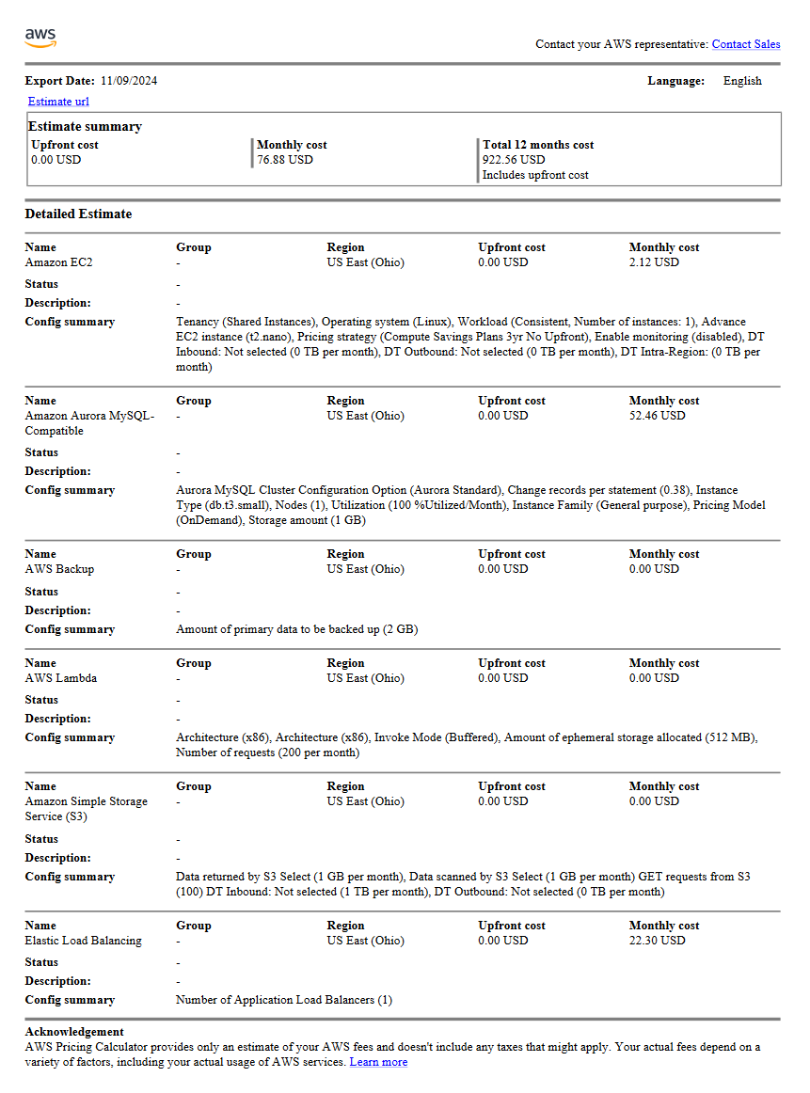Link : https://calculator.aws/#/estimate?nc2=h_ql_pr_calc&id=28c22f0a8bf87ab8a94331c4672e7d9aec1ac633

# 8.- Cronograma

# 9.- Ventajas e impacto en el negocio de la migración a Cloud

### Ventajas de Migrar a la Nube

* **Escalabilidad**: La panadería puede ajustar su infraestructura fácilmente según la demanda, especialmente en temporadas altas (como días festivos) sin preocuparse por la capacidad del servidor.
* **Reducción de Costos**: La infraestructura en la nube elimina la necesidad de inversión en hardware físico. Los servicios de AWS se pueden pagar según el uso, optimizando los costos operativos.
* **Disponibilidad y Continuidad**: AWS ofrece un tiempo de actividad muy alto y planes de recuperación ante desastres, asegurando que los sistemas críticos (como inventario y pedidos) estén siempre accesibles.
* **Seguridad Mejorada**: AWS incluye controles de seguridad integrados como IAM, cifrado de datos y monitoreo, protegiendo la información del cliente y del negocio, lo que es crucial para la confianza de los clientes.
* **Automatización**: Servicios como Lambda permiten automatizar tareas repetitivas, como el control de inventarios o el envío de notificaciones, lo que optimiza los procesos operativos.
* **Acceso Remoto**: La panadería y su equipo pueden acceder a los sistemas desde cualquier lugar con conexión a Internet, facilitando la gestión de pedidos, inventarios y datos en tiempo real.
* **Mejor Experiencia del Cliente**: La disponibilidad y rapidez de los servicios, como pedidos en línea y actualizaciones de stock, mejoran la experiencia del cliente y pueden aumentar la lealtad y satisfacción.

### Impacto en el Negocio

* **Optimización de Procesos**: Al automatizar y digitalizar procesos como el control de inventario y la gestión de pedidos, el equipo puede dedicarse a mejorar la producción y servicio al cliente.
* **Flexibilidad para Expansión**: Si la panadería quiere expandirse o abrir nuevos puntos de venta, la nube permite replicar y adaptar sus sistemas sin necesidad de invertir en infraestructura física para cada ubicación.
* **Toma de Decisiones Basada en Datos**: La capacidad de almacenar y analizar datos en la nube permite a la panadería obtener insights clave sobre ventas, preferencias de clientes y rendimiento de productos, facilitando la toma de decisiones estratégicas.
* **Competitividad Mejorada**: Implementar tecnología en la nube posiciona a la panadería como un negocio moderno y adaptable, que puede competir con otras empresas que ya ofrecen servicios digitales.
* **Agilidad en el Desarrollo de Nuevas Funcionalidades**: Al estar en la nube, la panadería puede integrar nuevos servicios, como un sistema de recompensas para clientes frecuentes o una aplicación de pedidos en línea, más rápidamente y sin grandes inversiones iniciales.
* **Reducción de Riesgos Operativos**: Con planes de respaldo y recuperación ante desastres en la nube, la panadería reduce el riesgo de pérdida de datos e interrupciones que podrían afectar la continuidad del negocio.

# 10. Buenas practicas

# 11. Conclusión

La transformación digital de la panadería con AWS no solo resolverá problemas operativos actuales, sino que también permitirá un crecimiento a largo plazo. La migración a la nube facilitará la modernización del negocio, mejorará la experiencia del cliente y posicionará a la panadería para enfrentar los desafíos de un mercado cada vez más digital. Permitiendo que la panadería se convierta en un negocio más ágil, eficiente y seguro, mejorando su capacidad de adaptación y su relación con los clientes, lo que puede traducirse en mayores ingresos y fidelización.

# 12.-Referencias Bibliográficas